BÁO CÁO NGHIÊN CỨU: TỐI ƯU HÓA KỸ THUẬT NHẮC (PROMPT ENGINEERING) TRONG GIÁO DỤC ĐẠI HỌC VÀ CÔNG NGHỆ SỐ

I. Phân Tích Tác Vụ Học Tập
Trong kỷ nguyên công nghệ số, việc tương tác với các Mô hình Ngôn ngữ Lớn (LLM) đòi hỏi khả năng thiết lập cấu trúc lệnh (Prompt) có hệ thống. Báo cáo này tập trung vào ba tác vụ học tập có tính ứng dụng thực tế cao.

- Tóm tắt bài đọc học thuật về nền tảng Trí tuệ nhân tạo (Tài liệu: "Computing Machinery and Intelligence" của Alan Turing):

  - Mục tiêu: Chắt lọc các luận điểm triết học và kỹ thuật cốt lõi từ bài báo kinh điển đặt nền móng cho khái niệm AI.
  - Thách thức: Tài liệu mang tính học thuật cao với các lập luận triết học sơ khai, khiến AI dễ tóm tắt hời hợt nếu thiếu cấu trúc nhắc cụ thể.

- Giải thích khái niệm kỹ thuật trừu tượng (Lan truyền ngược - Backpropagation trong Mạng Nơ-ron):

  - Mục tiêu: Chuyển đổi một quy trình toán học vi phân thành một mô hình tư duy trực quan.
  - Thách thức: Tránh sự khô khan của công thức và đảm bảo tính liên kết giữa lý thuyết đạo hàm và thực tế cập nhật trọng số mạng.

- Thiết kế bộ câu hỏi đánh giá năng lực (Quản trị và Đạo đức AI):

  - Mục tiêu: Tạo ra các kịch bản thực tế để kiểm tra khả năng vận dụng kiến thức đạo đức công nghệ thay vì kiểm tra trí nhớ máy móc.
  - Thách thức: Thiết lập các phương án nhiễu (distractors) có tính thuyết phục cao để phân loại sâu trình độ người học.”

II. Xây Dựng Và Thử Nghiệm Các Phiên Bản Prompt

1. Tác vụ tóm tắt: Nền tảng Trí tuệ nhân tạo (Alan Turing)
- Prompt Cơ bản: "Tóm tắt bài báo về AI của Alan Turing."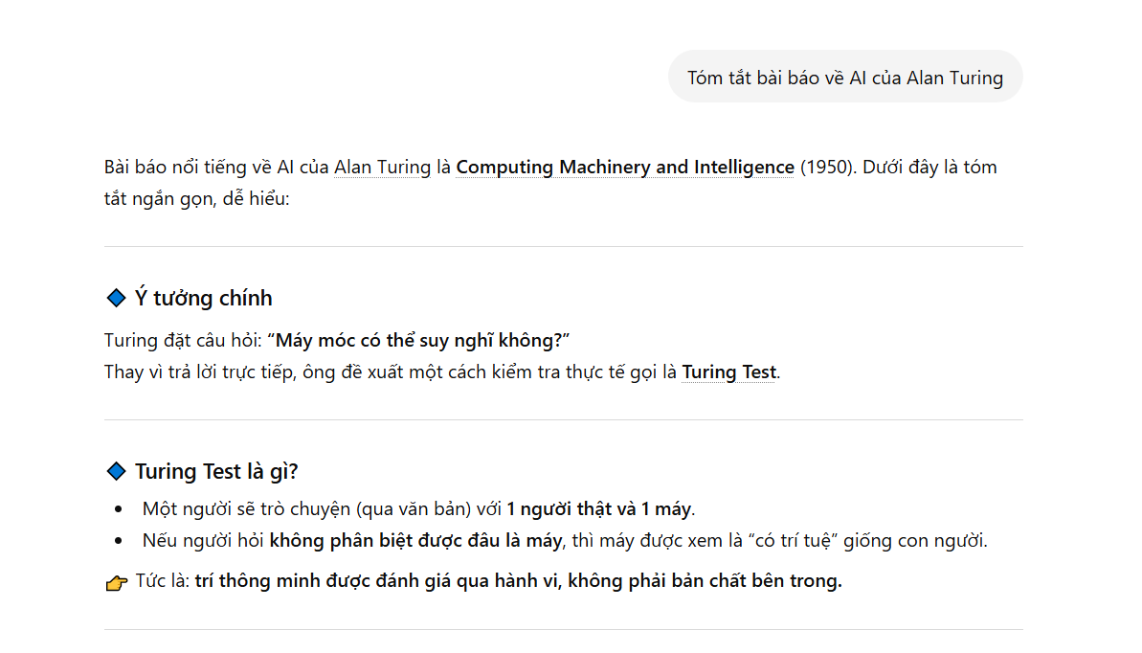
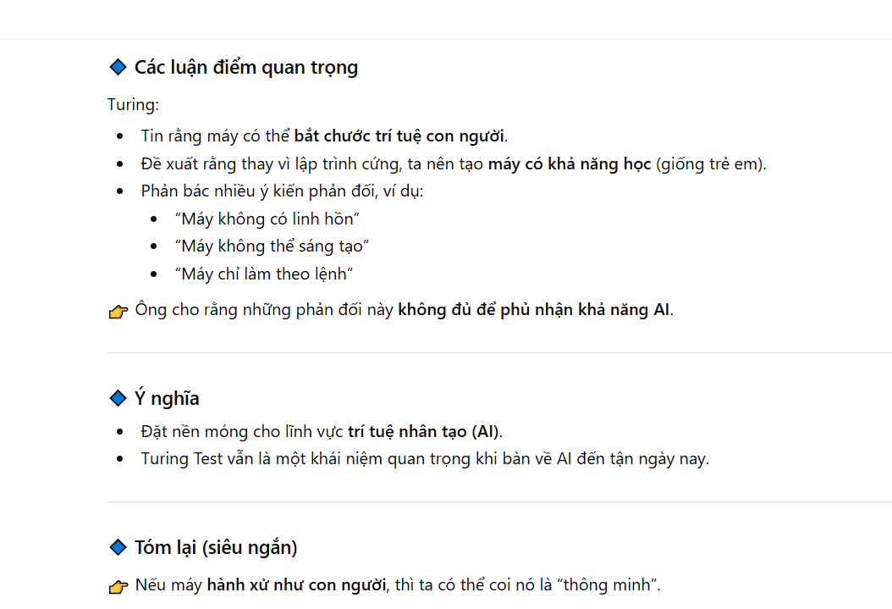

- Prompt Cải tiến: "Tóm tắt các luận điểm chính trong bài báo 'Computing Machinery and Intelligence' (1950) của Alan Turing, đặc biệt là về Phép thử Turing (Turing Test)."
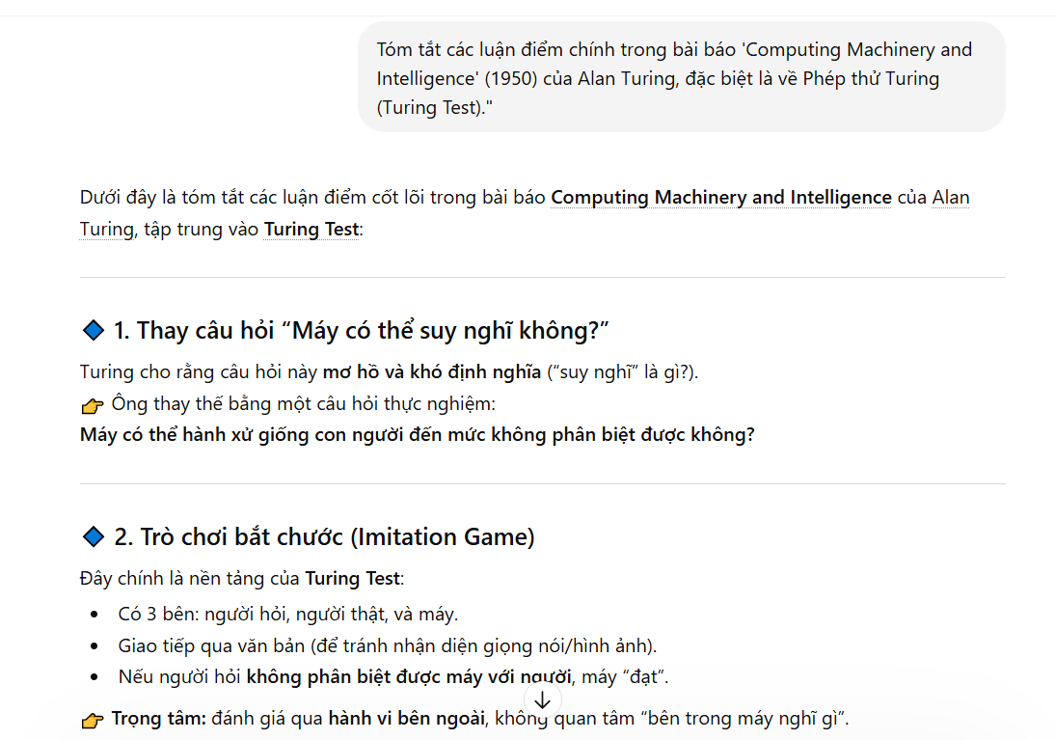
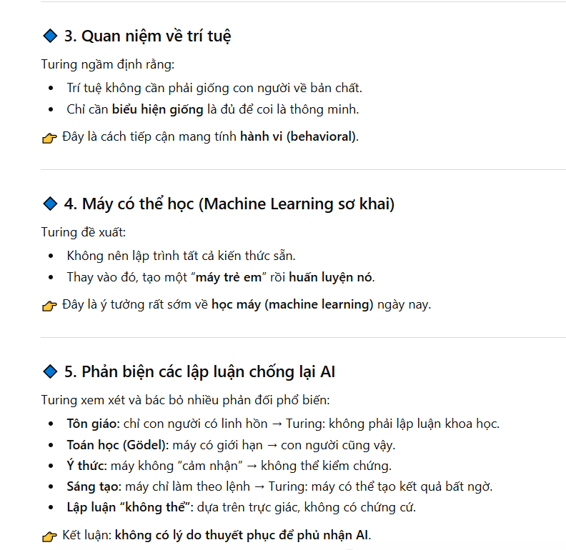

- Prompt Nâng cao (Role-prompting + Structured Output): "Đóng vai một chuyên gia lịch sử công nghệ số. Hãy tóm tắt bài báo kinh điển 'Computing Machinery and Intelligence' của Alan Turing. Yêu cầu trình bày theo cấu trúc: (1) Mục tiêu và định nghĩa của 'Trò chơi mô phỏng'; (2) Các luận điểm phản biện quan trọng mà Turing đã đưa ra; (3) Ý nghĩa của bài báo đối với sự phát triển của AI hiện đại. Định dạng kết quả bằng Markdown với các đề mục rõ ràng."
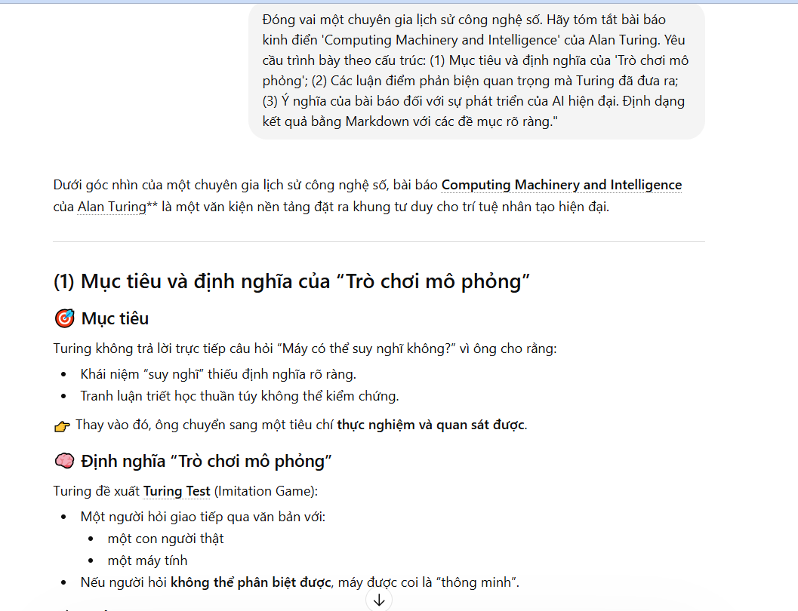

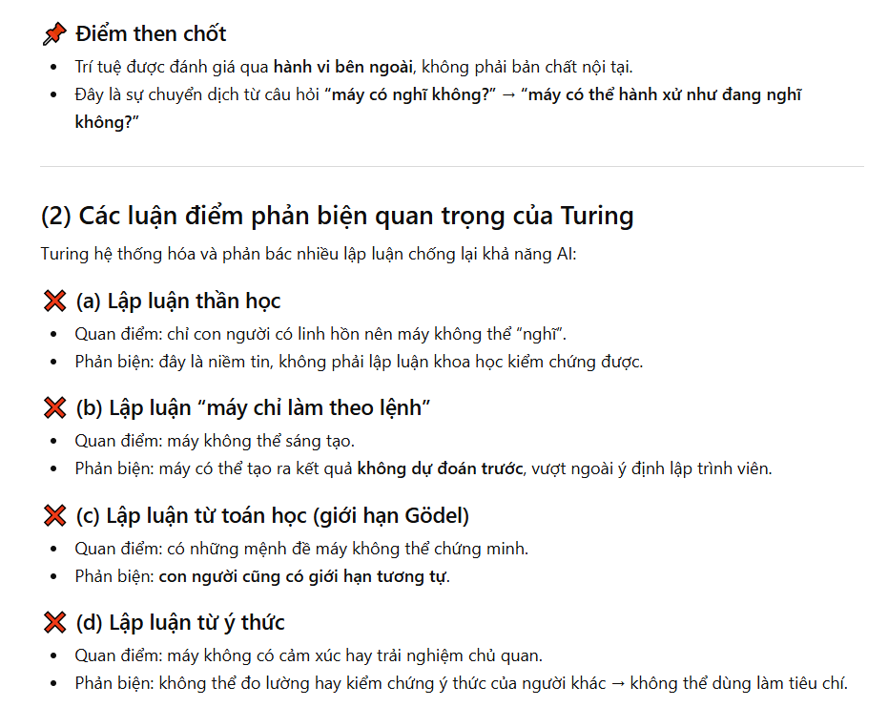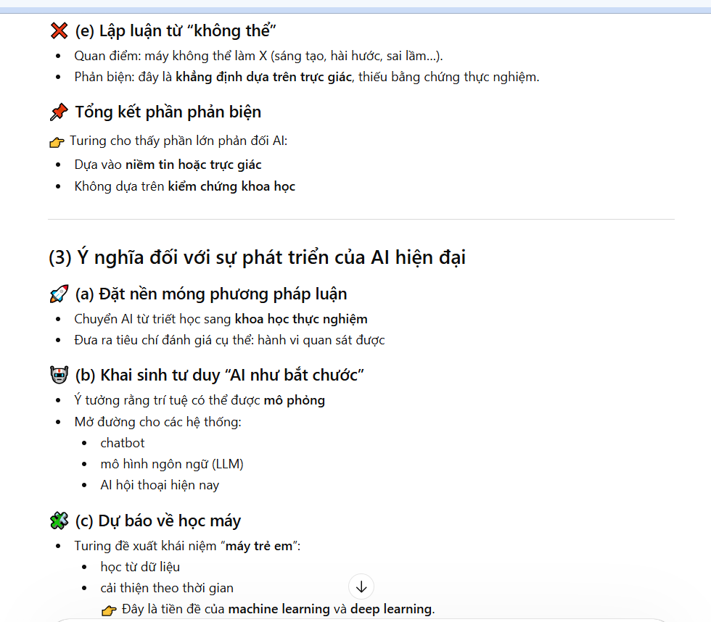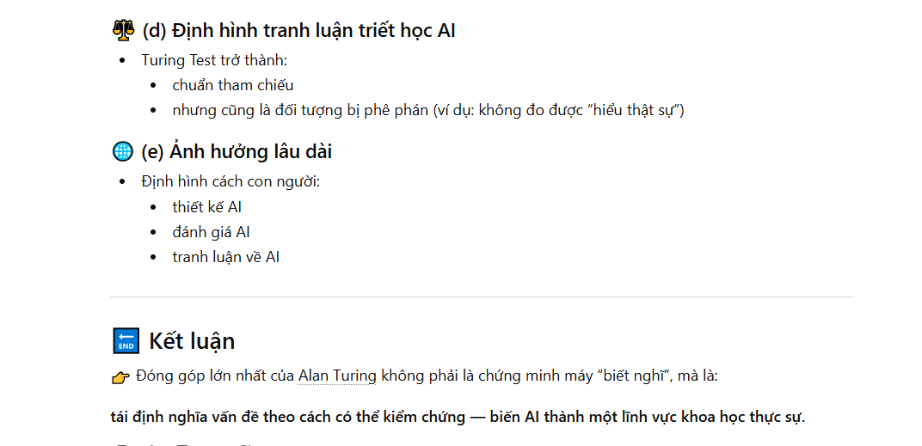

2. Tác vụ giải thích: Backpropagation
- Prompt Cơ bản: "Backpropagation là gì?"
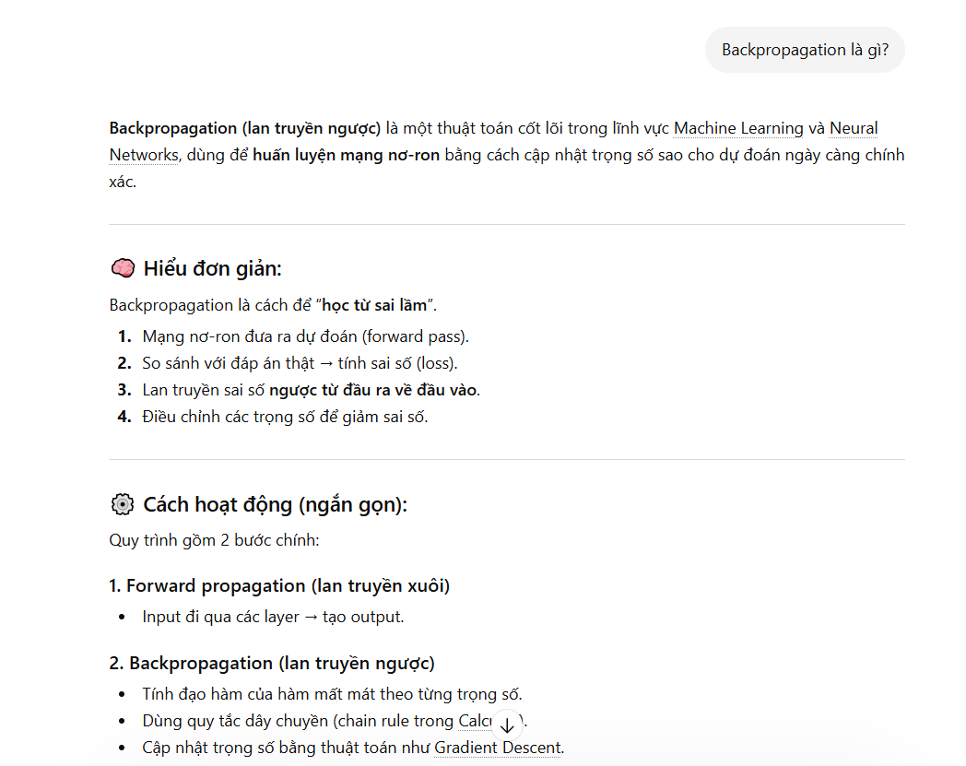
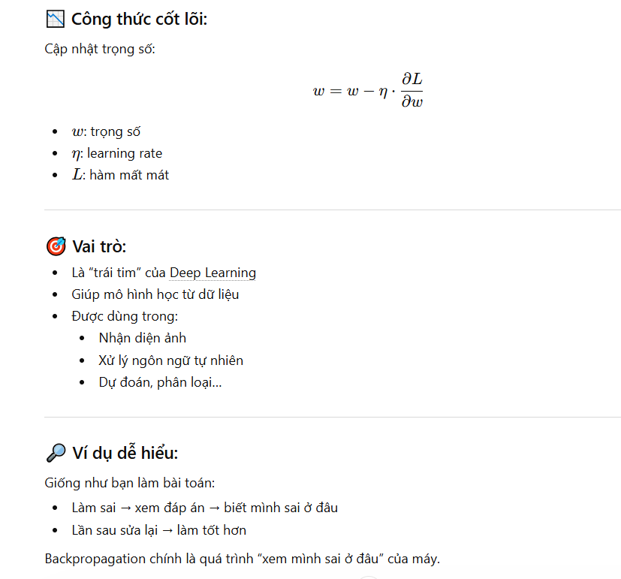

Prompt Cải tiến: "Giải thích cách thuật toán lan truyền ngược hoạt động để huấn luyện mạng nơ-ron."
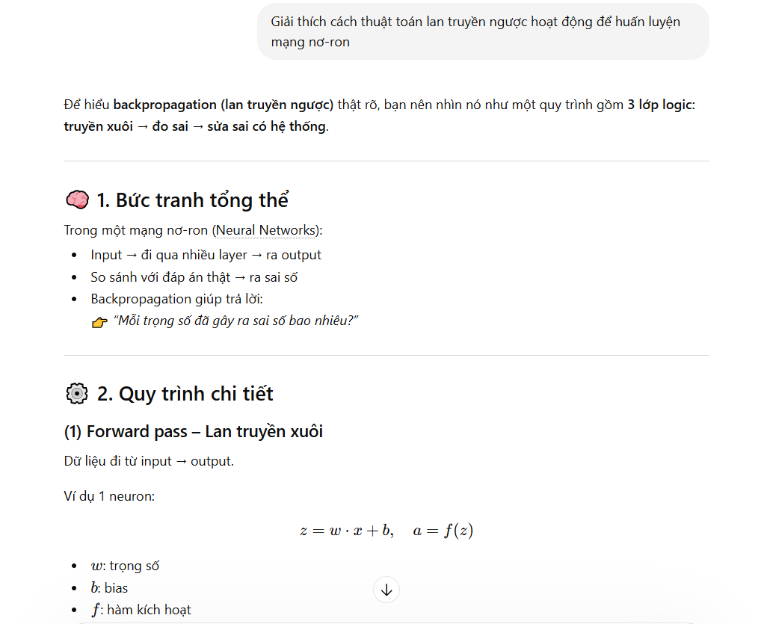
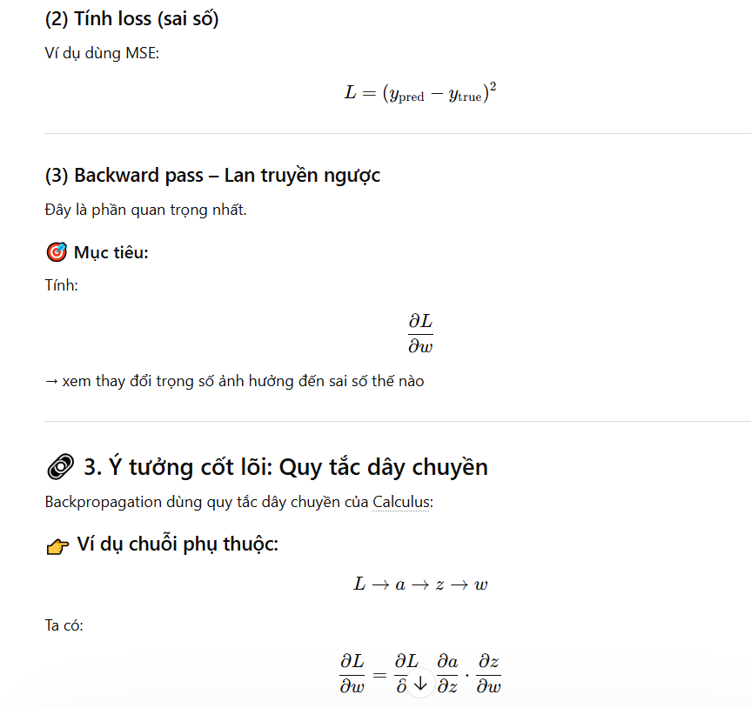
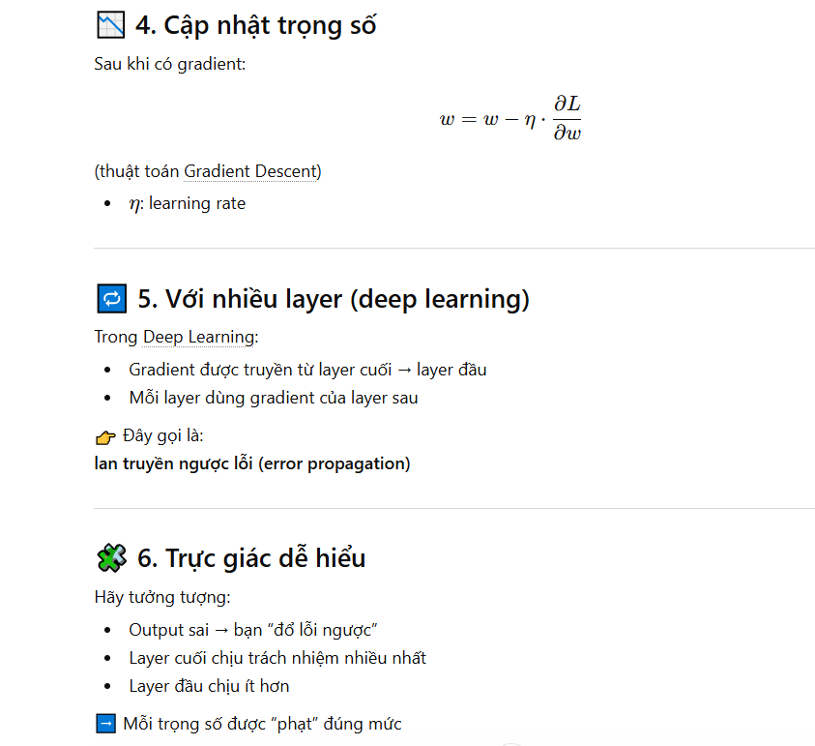
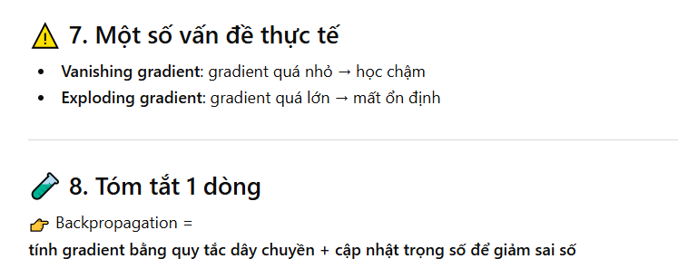
- Prompt Nâng cao (Chain-of-Thought + Analogy): "Hãy giải thích thuật toán Backpropagation cho một người mới bắt đầu. Sử dụng phép ẩn dụ về việc điều chỉnh một dàn nhạc giao hưởng để đạt được âm thanh chuẩn nhất. Trình bày theo các bước: (1) Lan truyền tiến (Forward Pass) tạo ra kết quả; (2) Tính toán sai số; (3) Lan truyền ngược để điều chỉnh từng nhạc công (trọng số). Kết luận bằng mối liên hệ với quy tắc chuỗi (Chain Rule) trong toán học."
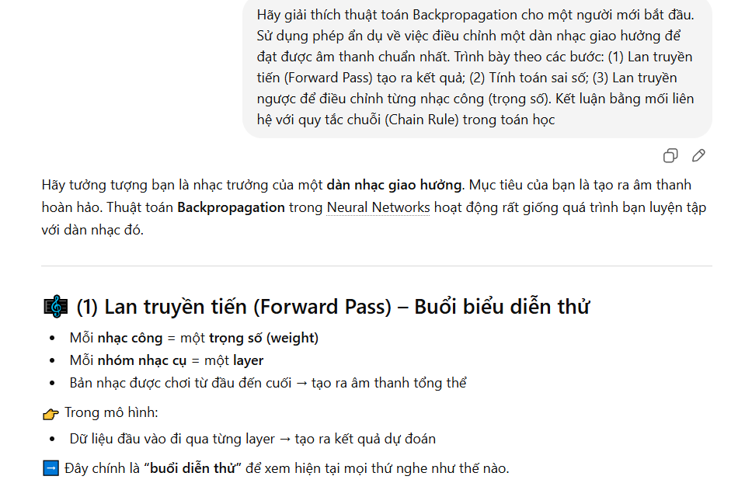
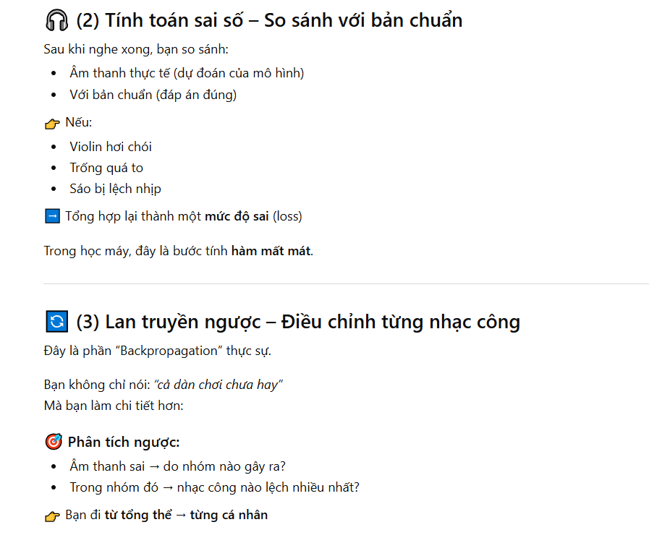

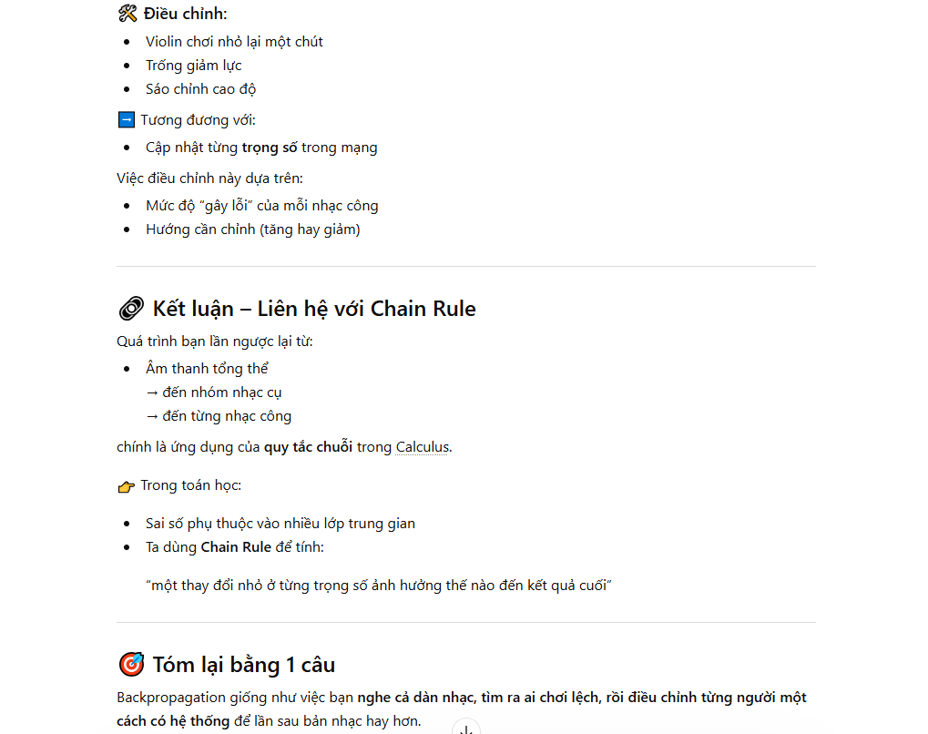

3. Tác vụ tạo câu hỏi: Đạo đức AI
- Prompt Cơ bản: "Tạo 3 câu hỏi trắc nghiệm về đạo đức AI."
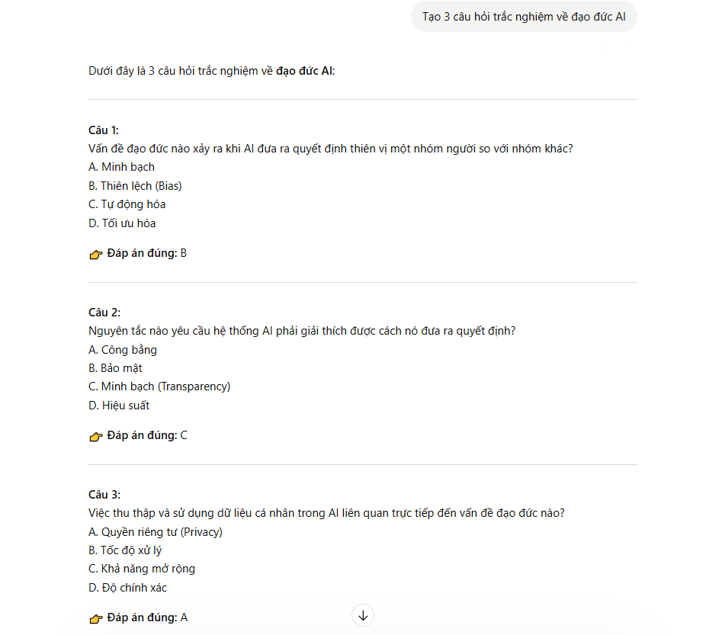
- Prompt Cải tiến: "Soạn 3 câu hỏi trắc nghiệm có 4 lựa chọn về quyền riêng tư và thiên kiến trong AI. Cung cấp đáp án đúng."
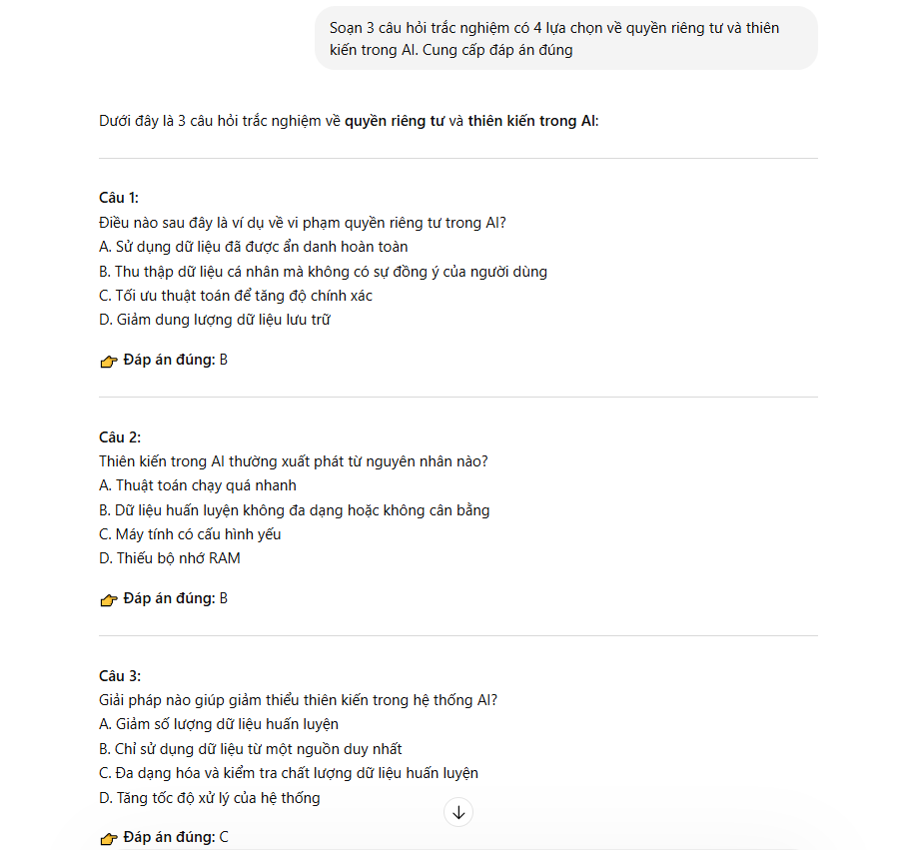
- Prompt Nâng cao (Few-shot + Scenario-based): "Bạn là giảng viên môn Công nghệ. Hãy thiết kế 3 câu hỏi trắc nghiệm tình huống mức độ Vận dụng cao. Ví dụ mẫu: Một hệ thống AI y tế ưu tiên bệnh nhân dựa trên dữ liệu lịch sử chứa thiên kiến sắc tộc. Câu hỏi: Nguyên tắc đạo đức nào bị vi phạm? Yêu cầu: (1) Xây dựng kịch bản thực tế cho mỗi câu; (2) Các phương án lựa chọn phải chứa đựng các ngộ nhận phổ biến; (3) Cung cấp lời giải chi tiết giải thích tại sao các phương án nhiễu lại sai."
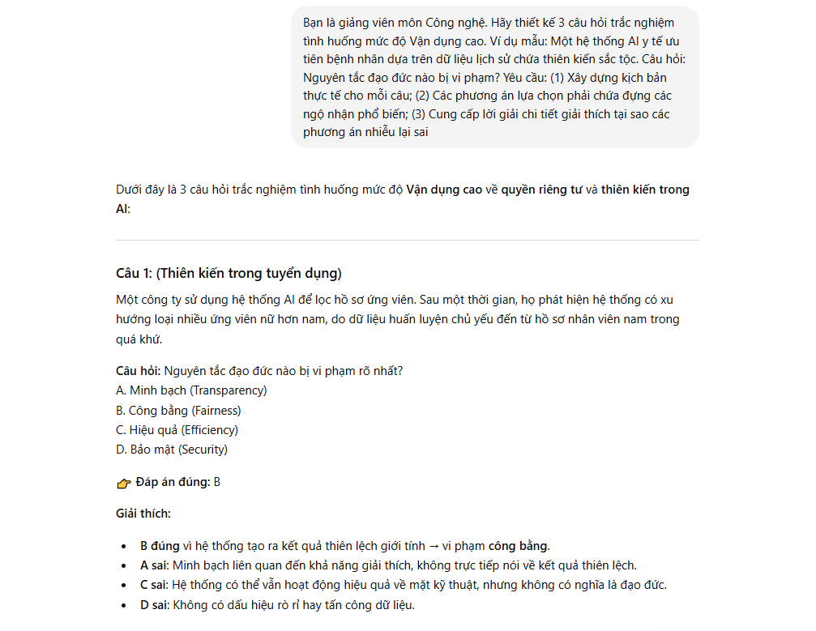
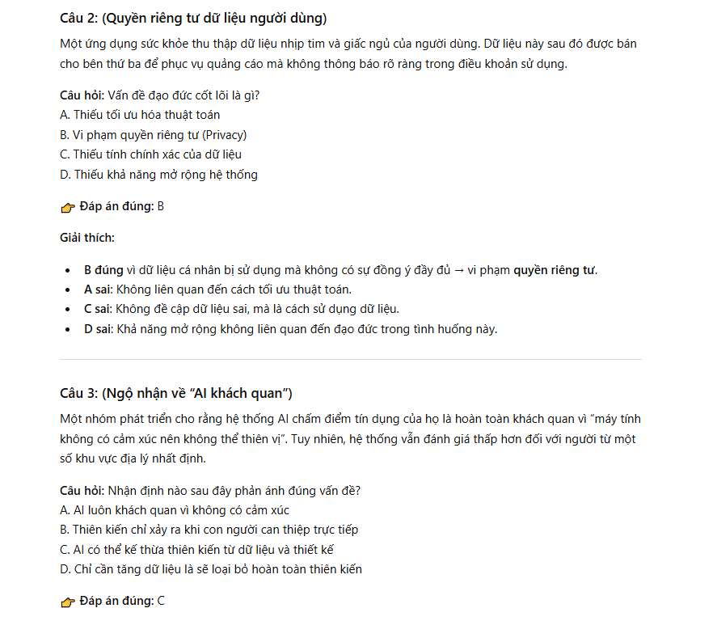
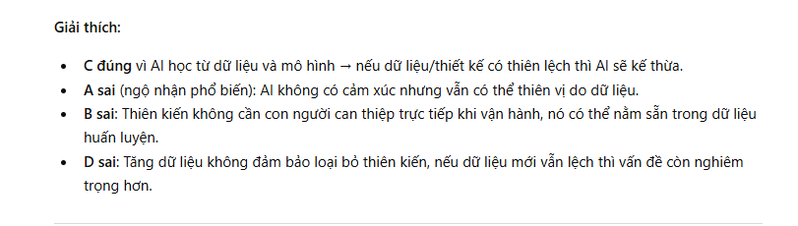

III. Phân Tích Hiệu Quả Và Tư Duy Phản Biện
Dưới đây là bảng so sánh mở rộng các khía cạnh kỹ thuật và hiệu quả thực tiễn giữa các cấp độ prompt:

Tiêu chí Phân tích | Prompt Cơ bản | Prompt Cải tiến | Prompt Nâng cao
Độ chính xác ngữ cảnh | Thấp (Dễ bị chung chung) | Trung bình (Đúng trọng tâm) | Rất cao (Sát thực tế)
Tính hệ thống | Rời rạc | Có cấu trúc cơ bản | Đa tầng chuyên sâu
Kiểm soát đầu ra | Kém (AI tự quyết định) | Khá (Định hướng nội dung) | Tuyệt đối (Format/Văn phong)
Giá trị sư phạm | Thấp (Học vẹt) | Trung bình (Hiểu lý thuyết) | Cao (Phát triển tư duy phân tích)
Tỉ lệ "Ảo giác" (Hallucination) | Cao (Dễ sai lệch logic phức tạp) | Trung bình (Ít sai số cơ bản) | Rất thấp (Nhờ quy trình kiểm chứng logic)
Tính ổn định (Reproducibility) | Thấp (Kết quả biến thiên mạnh) | Khá (Nhất quán về ý chính) | Rất cao (Kết quả ổn định qua nhiều lần)
Tối ưu thời gian hậu kỳ | Thấp (Tốn công sửa lỗi/định dạng) | Trung bình (Cần chỉnh sửa nhẹ) | Tối ưu (Sử dụng ngay lập tức)

Phân tích sâu sắc kết quả thực nghiệm:
- Tác vụ Tóm tắt tài liệu học thuật (Alan Turing): Prompt Cơ bản thường chỉ liệt kê định nghĩa AI một cách mơ hồ, thiếu đi tính lịch sử của tài liệu. AI không hiểu được tầm quan trọng tương đối giữa các thành phần, dẫn đến việc tóm tắt thiếu trọng tâm kiến trúc. Ngược lại, Prompt Nâng cao ép AI truy xuất vào bối cảnh học thuật của năm 1950, giúp người học nắm bắt được sự chuyển dịch từ câu hỏi "Máy móc biết suy nghĩ không?" sang "Máy móc mô phỏng hành vi trí tuệ được không?". Điều này giúp người học hiểu sâu sắc về nguồn gốc của trí tuệ nhân tạo.

- Tác vụ Giải thích khái niệm (Backpropagation): Prompt Cơ bản gây rào cản nhận thức bằng các công thức toán học khô khan ngay lập tức. Prompt Nâng cao áp dụng Phép ẩn dụ (Analogy) và Chuỗi tư duy (Chain-of-Thought) để "nhân bản hóa" kiến thức. Việc ví von việc huấn luyện mạng với "điều chỉnh dàn nhạc" giúp thiết lập các liên kết thần kinh dựa trên kiến thức đời sống, làm khái niệm trừu tượng trở nên trực quan, đáng nhớ và giảm thiểu tối đa hiện tượng ảo giác lý thuyết.

- Tác vụ Thiết kế đánh giá (Đạo đức AI): Prompt Cơ bản chỉ kiểm tra trí nhớ ngắn hạn, giá trị sư phạm thấp. Prompt Nâng cao thể hiện tư duy sư phạm chuyên nghiệp qua kỹ thuật Few-shot (ví dụ mẫu) và Tình huống (Scenario-based). AI đóng vai trò người hướng dẫn khi phân tích các phương án nhiễu, ép người học phải suy luận logic và đối chiếu đạo đức thực tế. Đây là công cụ hỗ trợ đào tạo tư duy bậc cao vô cùng hiệu quả.

Mở rộng phân tích các tiêu chí mới:

- Kiểm soát Ảo giác (Hallucination Control): Bằng cách gán vai trò chuyên gia và yêu cầu giải thích theo chuỗi (Chain-of-Thought), Prompt Nâng cao buộc AI phải bám sát logic dữ liệu thực và cấu trúc lập luận thay vì dự đoán ngẫu nhiên các token tiếp theo. Điều này đặc biệt quan trọng trong các tác vụ toán học (Backpropagation) và lịch sử (Turing), nơi độ chính xác của sự kiện là tối thượng.
- Tính ổn định (Reproducibility): Các prompt nâng cao cung cấp một bộ khung ràng buộc (Constraints) chặt chẽ, thu hẹp "không gian giải pháp" của mô hình. Khi đầu vào mang tính xác định cao, kết quả phản hồi sẽ giữ được sự nhất quán về chất lượng và cấu trúc dù thực hiện ở các phiên làm việc khác nhau.
- Tối ưu hóa hậu kỳ (Efficiency): Việc chỉ định cụ thể định dạng Markdown hoặc bảng biểu ngay trong câu lệnh giúp kết quả trả về có thể được đưa ngay vào báo cáo chuyên nghiệp mà không cần tốn thời gian biên tập lại. Điều này thể hiện tư duy "sản phẩm hóa" trong việc sử dụng AI.

Kết luận: Hiệu quả của Prompt nâng cao bắt nguồn từ việc thu hẹp "Không gian xác suất" của LLM. Bằng cách gán vai trò, ta ép mô hình truy xuất các cụm từ vựng chuyên gia. Kỹ thuật Chain-of-Thought buộc mô hình duy trì tính logic nhất quán, đảm bảo độ tin cậy tuyệt đối trong các tác vụ kỹ thuật và tư duy phức tạp.

IV. Tổng hợp Nguyên tắc Viết Prompt Chuyên nghiệp (Khung S.P.A.R.K)
- S - Specificity (Tính cụ thể): Xác định rõ đối tượng, phạm vi và mục tiêu cuối cùng.
- P - Persona (Vai trò): Thiết lập vị thế chuyên môn cho AI để tối ưu hóa văn phong.
- A - Architecture (Cấu trúc): Quy định định dạng đầu ra (Bảng, Markdown, List).
- R - Reason (Lập luận): Yêu cầu AI giải thích trình tự tư duy (Chain-of-Thought).
- K - Knowledge Constraints (Ràng buộc kiến thức): Giới hạn tài liệu tham khảo hoặc phương pháp sử dụng.

